Сүңгуір қайықтардың күйреуі

Негізгі деңгей

1) Келесі тік төртбұрыштардың периметрі мен ауданын табыңыздар:

a) b) 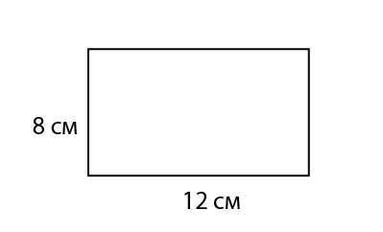 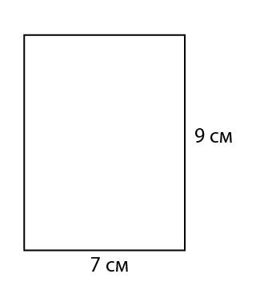

2) Келесі фигуралардың периметрін табыңыздар:

a) b)
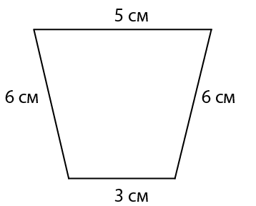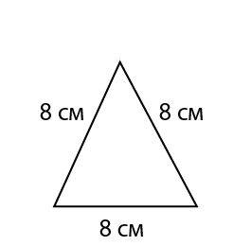

3) Әр шеңбердің диаметрін өлшеңіздер:

a) b) c)
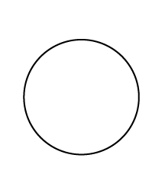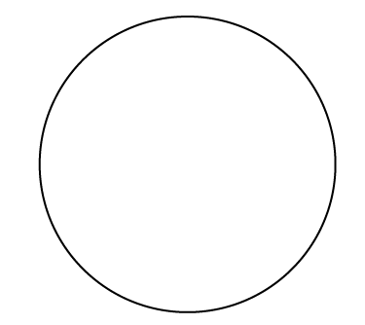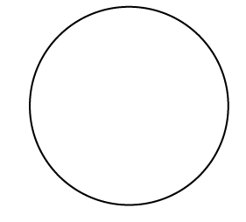

4) Келесі шеңберлердің ұзындығы мен ауданын табыңыздар:

a) b) c)
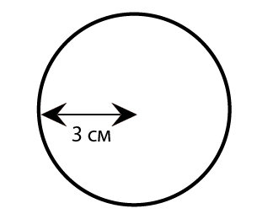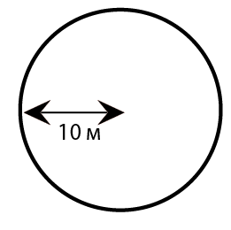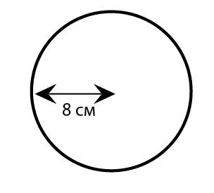

Орташа деңгей

1) Келесі фигуралардың периметрі мен ауданын табыңыздар:

a) b) 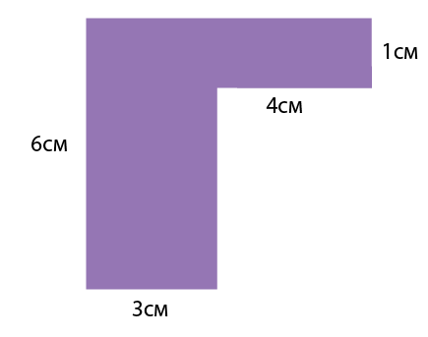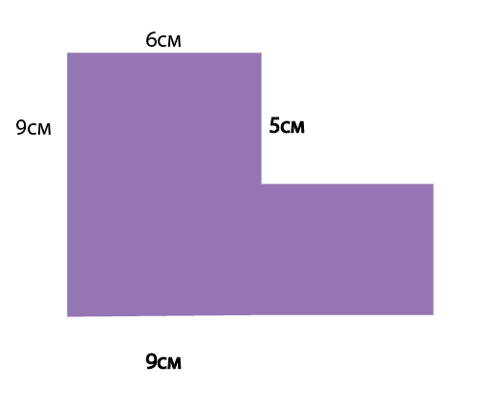

2) Келесі шеңберлердің ұзындығы мен ауданын табыңыздар:

a) b) c)

3) Әр шеңбер үшін келесі кестені толтырыңыздар. Жауапты үшінші маңызды санға дейін дөңгелектеңіздер.

Радиус (cм) | Диаметр (cм) | Ұзындық (cм) | Аудан (cм²)
2
 | 8
 |  | 30
10
 |  | 200
 | 100

4) Төмендегі суретте көрсетілгендей, хоккей алаңындағы қақпашы аймағы радиусы 15 м-ге тең жарты шеңбер болып табылады. Келесілерді анықтаңыз:

а) қақпашы аймағының периметрін;

b) қақпашы аймағының ауданын;
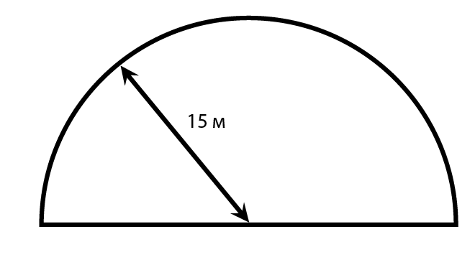
Тереңдетілген деңгей

1) Келесі фигуралардың периметрі мен ауданын табыңыздар:

a) b)
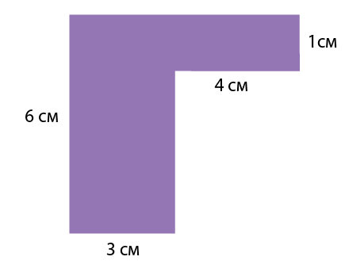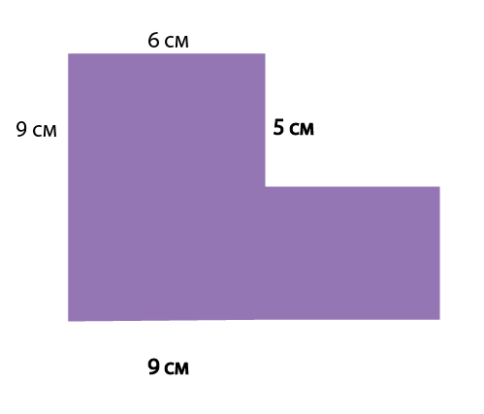

2) Әр шеңбер үшін келесі кестені толтырыңыздар. Жауапты үшінші маңызды санға дейін дөңгелектеңіздер.

Радиус (cм) | Диаметр (cм) | Ұзындық (cм) | Аудан (cм²)
2
 | 8
 |  | 30
10
 |  | 200

3) Төмендегі суретте көрсетілгендей, хоккей алаңындағы қақпашы аймағы радиусы 15 м-ге тең жарты шеңбер болып табылады. Келесілерді анықтаңыз:

а) қақпашы аймағының периметрін;

b) қақпашы аймағының ауданын;

4) Есептеңіздер:

а) сектор ауданын;

b) доға ұзындығын;

c) сектор периметрін:

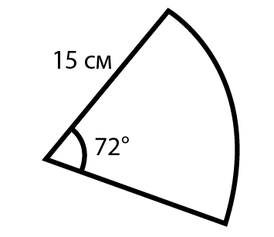

Жауаптар

Негізгі деңгей

1) a) 40 cм, 96 cм² b) 32 cм, 63 cм²

2) a) 20 cм b) 24 cм

3) a) 1,6 cм b) 2,3 cм c) 2,8 cм

4) a) 18,8 cм, 28,3 cм² b) 62,8 м, 314 м² c) 50,2 cм, 201 cм²

Орташа деңгей

1) a) 26 cм, 22 cм² b) 36 cм, 66 cм²

2) a) 18,8 cм, 28,3 cм b) 62,8 м, 314 м² c) 50,2 cм, 201 cм²

3)

Радиус (cм) | Диаметр (cм) | Ұзындық (cм) | Аудан (cм²)
2 | 4 | 12,6 | 12,6
4 | 8 | 25,1 | 50,2
4,78 | 9,55 | 30 | 71,7
10 | 20 | 62,8 | 314
31,8 | 63,7 | 200 | 3180
50 | 100 | 314 | 7850

4) a) 77,1 м b) 353 м²

Тереңдетілген деңгей

1) a) 26 cм, 22 cм² b) 36 cм, 66 cм²

2)

Радиус (cм) | Диаметр (cм) | Ұзындық (cм) | Аудан (cм²)
2 | 4 | 12,6 | 12,6
4 | 8 | 25,1 | 50,2
4,78 | 9,55 | 30 | 71,7
10 | 20 | 62,8 | 314
31,8 | 63,7 | 200 | 3180

3) a) 77,1 м b) 353 м²

4) a) 141cм² b) 18,8 cм c) 48,8 cм

